**Dieren zoekplaat**

Zoek de twaalf diersoorten en schrijf de namen van de soorten op.

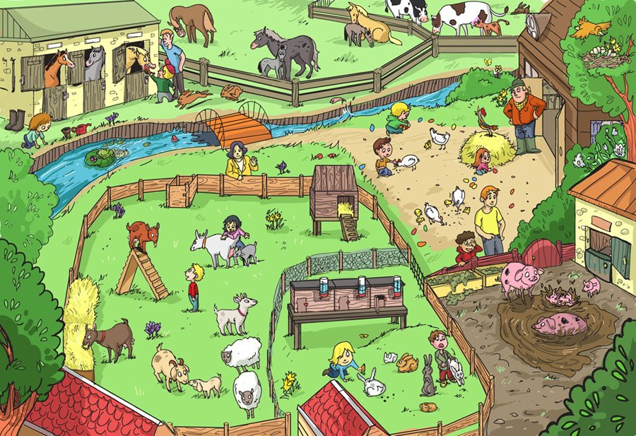

|  |  |
| --- | --- |
| 1 |  |
| 2 |  |
| 3 |  |
| 4 |  |
| 5 |  |
| 6 |  |
| 7 |  |
| 8 |  |
| 9 |  |
| 10 |  |
| 11 |  |
| 12 |  |

**Dieren zoekplaat – ANTWOORDEN**

- Varkens

- Konijnen

- Kippen

- Vogels

- Schapen

- Geiten

- Kikkers

- Vissen

- Paarden

- Koeien

- Hazen

- Vlinder